Автоматизация «К»



«К»
Куклу Катя искупала,
Крепко спать ей приказала.
Кошка куколку украла,
На коляске покатала.

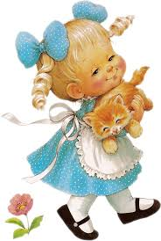

«К»
Шла кукушка мимо сада,
Поклевала всю рассаду
И кричал: ку – ку мак –
Отжимай один кулак.

«К»
Вышла курица из – под клети,
А за нею ее дети.
Куд – кудак, куд – кудак,
Раскрывай один кулак.

«К»
Котик, кот, иди к доске. Расскажи о колоске.
Колосок, мои друзья,
Он усатенький, как я!

«Т – К»
Ткачи ткали ткани
На платье Тане.

